ผลการจัดการเรียนรู้ตามแนวการศึกษาวอลดอร์ฟ สำหรับนักเรียนที่มีความบกพร่องทางการได้ยิน
ชั้นอนุบาล ของโรงเรียนเศรษฐเสถียร ในพระราชูปถัมภ์

นางสาวพนิดา แสงหิรัญ

บทคัดย่อ

แนวการสอนวอลดอร์ฟ เป็นส่วนหนึ่งของการเคลื่อนไหวตามมนุษยปรัชญา เพื่อพัฒนามนุษย์ให้ได้ถึงส่วนลึกที่สุดของจิตใจ เป้าหมายของการศึกษาวอลดอร์ฟ คือ ช่วยให้มนุษย์บรรลุศักยภาพสูงสุดที่ตนมีและสามารถกำหนดความมุ่งหมายและ แนวทางแก่ชีวิตของตนได้อย่างอิสระตามกำลังความสามารถของตัวเอง การศึกษาแนววอลดอร์ฟนี้จึงเน้นเรื่องของการเชื่อมโยงมนุษย์กับจักรวาล โดยมีมุมมองว่า เด็กควรได้เล่นอย่างอิสระ ชีวิตเรียบง่ายกลมกลืนกับธรรมชาติ เน้นการสอนให้รู้จักจุดยืนที่สมดุลของตนในการใช้ชีวิตอยู่บนโลก โดยผ่านกิจกรรม 3 อย่าง คือ กิจกรรมทางกาย ผ่านอารมณ์ความรู้สึก และผ่านการคิด เน้นการให้เด็กได้ใช้พลังทุกด้าน ไม่ว่าจะเป็นสติปัญญา ด้านศิลปะ และด้านการปฏิบัติอย่างพอเหมาะ
จากการศึกษาผลการจัดการเรียนรู้ตามแนวการศึกษาวอลดอร์ฟ สำหรับนักเรียนที่มีความบกพร่องทางการได้ยิน ชั้นอนุบาล ของโรงเรียนเศรษฐเสถียร ในพระราชูปถัมภ์ พบว่าได้เข้าร่วมโครงการตั้งแต่ปีการศึกษา 2556 โดยทดลองสอนในระดับชั้นอนุบาล ส่งผลให้นักเรียนที่ได้รับการจัดการสอนตามแนววอลดอร์ฟ เป็นนักเรียนที่มีทักษะในการสื่อสาร มีความคิดสร้างสรรค์ มีทักษะในการช่วยเหลือตัวเอง มีทักษะในการทำงานบ้าน มีความจำดีขึ้น นักเรียนเติบโตสมวัย มีบุคลิกภาพที่ดี มีจังหวะและความสมดุลของร่างกาย เคลื่อนไหวคล่องแคล่วว่องไว แต่งกายเรียบร้อย และสามารถดูแลสุขอนามัยตนเองได้ นักเรียนมีความสุขกับการเรียนและ มีสุขภาวะจิตที่ดี ร่าเริงสนุกสนาน ชื่นชมตนเองและผู้อื่น รู้สึกดี และมีน้ำใจ ช่วยเหลือ แบ่งปัน นักเรียนมีความกล้าแสดงออก มีมนุษย์สัมพันธ์ที่ดี มีมารยาท มีทักษะในการอยู่ร่วมกับคนในสังคม เป็นผู้นำ ผู้ตามที่ดี มีทักษะการทำงานเป็นกลุ่ม มีทักษะทางสังคมที่ดี และมีทักษะชีวิตที่ดี นักเรียนมีความมุ่งมั่นในการทำงานให้สำเร็จ มีระเบียบวินัยดีขึ้น มีคุณธรรม จริยธรรม มีความรับผิดชอบ มีความพอเพียง และมีความซื่อสัตย์ เหมาะสมกับวัย ครูมีการพัฒนาความเป็นมืออาชีพ เป็นแบบอย่างที่ดีแก่นักเรียน ครูได้รับการพัฒนาตนเองอย่างต่อเนื่องสอดคล้องกับแนวทางการจัดการศึกษาแนววอลดอร์ฟ

ผลการศึกษา พบว่านักเรียนชั้นอนุบาล มีอิสระ ซึมซับกิจกรรมไปเรื่อย ๆ ทำให้พัฒนาตนเต็มตามศักยภาพที่ตนมี รู้จักการช่วยเหลือตัวเอง มีทักษะชีวิตดีขึ้น สดใส มีพลัง ความคิดสร้างสรรค์ รู้จักการเข้าสังคม มีน้ำใจ มีทักษะในการทำงานสามารถช่วยเหลือ ช่วยทำงานบ้านได้ และมีพัฒนาทางร่างกายดีขึ้น เหมาะสมกับวัย

บทนำ
โรงเรียนเศรษฐเสถียร ในพระราชูปถัมภ์ ได้เข้าร่วมโครงการ “การจัดการเรียนรู้ตามแนวการศึกษาวอลดอร์ฟ แบบสองภาษา สำหรับนักเรียนที่มีความบกพร่องทางการได้ยินมาตั้งแต่ปีการศึกษา 2556 โดยทดลองสอนในระดับชั้นอนุบาล จนถึงปัจจุบัน โดยมีครูที่บกพร่องทางการได้ยิน 2 คน
ซึ่งสิ่งที่การเรียนการสอนแนววอลดอร์ฟเน้นมากคือ "จินตนาการของเด็กคือการเรียนรู้"และกระตุ้นความร่วมมือของเด็ก การเรียนรู้ทุกอย่างจึงต้องเป็นไปอย่างมีชีวิตชีวาเหมือนกับเป็นประสบการณ์จริง จึงเน้นไปที่การเล่นเพื่อพัฒนาอวัยวะส่วนต่างๆ เด็กจะได้เป็นผู้ลงมือกระทำ ได้แสดงออกเพื่อฝึกการคิดและจินตนาการทั้งในวิชาทาง ด้านศิลปะ ดนตรี การวาดเขียน และในงานภาคปฏิบัติอื่นๆ จะทำให้เด็กเห็นกระบวนการที่ต่อเนื่อง วัสดุอุปกรณ์ที่ใช้จะต้องเป็นธรรมชาติ เช่น ถ้าวาดรูป สีที่ใช้ก็จะมีแค่สีปฐมภูมิ คือ สีแดง สีน้ำเงิน สีเหลือง เท่านั้น จะมีมุมต่างๆ ให้เด็กได้เรียนรู้ ได้เป็นอิสระที่จะคิดและสร้างสรรค์ หรือหากเด็กๆ ต้องการเล่นตุ๊กตา เล่นรถ ในห้องก็จะมีข้าวของที่ทำจากธรรมชาติให้ประดิษฐ์ดัดแปลงเล่นกัน เช่น ผ้าหลากสี ท่อนไม้ เปลือกไม้ ลูกสน เป็นต้น ทุกอย่างจะถูกกำหนดให้เป็นได้สารพัดตามแต่ใจเด็กๆ จะคิดฝันให้ออกมาเป็นอะไร หรือกำลังเล่นอะไร
ซึ่งจากการเข้าร่วมโครงการ จึงได้จัดการเรียนการสอนตามแนววอลดอร์ฟในห้องเรียนอนุบาลที่เป็นครูประจำ ชั้นด้วยการบูรณาการวิชาการไปกับกิจกรรรมต่างๆ จัดสภาพแวดล้อมภายในห้องมีลักษณะเป็น อนุบาลแบบบ้าน ที่มีทั้งห้องครัว ห้องนอน ห้องนั่งเล่น โดยจัดให้มีความสวยงาม เหมาะสมกับการใช้งานในชีวิตประจำวัน อบอุ่นน่าอยู่ เช่น นำผ้าย้อมสีธรรมชาติมาตกแต่ง ในห้องเรียน อุปกรณ์และของเล่นเด็กก็มาจากวัสดุในธรรมชาติ โดยมีครูคอยดูแลและอำนวยความสะดวก เพื่อให้นักเรียนได้ฝึกฝนทักษะชีวิต ฝึกหัดการวาดภาพระบายสี งานปั้น เย็บปักถักร้อย การจัดดอกไม้ ตลอดจนงานในชีวิตประจำวัน เช่น งานบ้าน งานครัว งานสวน ฯลฯ เพื่อขัดเกลา ยกระดับจิตใจตนเองไปสู่ความละเอียดประณีต บรรลุสู่คุณธรรม ความดี งานทั้งหมดนี้มีพื้นฐานวิชาต่างๆทั้งคณิตศาสตร์ วิทยาศาสตร์ ภาษา ฯลฯ จึงต้องให้ความสำคัญในการจัดการศึกษาให้เหมาะสมกับอายุและความสามารถตามวัยของเด็ก ให้เกิดความสมดุลกัน

ทบทวนวรรณกรรม แนวคิด/ทฤษฎี
โรงเรียนแนวการสอนวอลดอร์ฟจะสอนตามพัฒนาการของเด็ก โดยเฉพาะวัย 0-7 ปีเป็นวัยที่มีพัฒนาการทางกายมาก จึงเน้นไปที่การเล่นเพื่อพัฒนาอวัยวะส่วนต่างๆ เด็กจะได้เป็นผู้ลงมือกระทำ ได้แสดงออกเพื่อฝึกการคิดและจินตนาการทั้งในวิชาทางด้านศิลปะ ดนตรี การวาดเขียน และในงานภาคปฏิบัติอื่นๆ สิ่งที่การเรียนแนววอลดอร์ฟเน้นมากคือ "จินตนาการของเด็กคือการเรียนรู้" วัสดุอุปกรณ์ที่ใช้จะต้องเป็นธรรมชาติ เช่น ถ้าวาดรูป สีที่ใช้ก็จะมีแค่ สีปฐมภูมิ คือ สีแดง สีน้ำเงิน สีเหลือง เท่านั้น แนวคิดนี้จะทำให้เด็กมีจิตใจอ่อนโยน มองเห็นว่าโลก สิ่งแวดล้อม และสรรพสิ่งเป็นสิ่งเดียวกันต้องช่วยกันรักษา ซึ่งส่งเสริมให้เด็กรู้จักคิดวิเคราะห์เป็น กิจกรรมที่มุ่งเน้นในโรงเรียน วอลดอร์ฟ ส่วนใหญ่แล้วโรงเรียนแนววอลดอร์ฟมักจะเน้นไปที่การเรียนรู้แบบธรรมชาติ ไม่มีกระดานดำ แต่จะมีมุมต่างๆ ให้เด็กได้เรียนรู้ ได้เป็นอิสระที่จะคิดและสร้างสรรค์ หรือหากเด็กๆ ต้องการเล่นตุ๊กตา เล่นรถ ในห้องก็จะมีข้าวของที่ทำจากธรรมชาติให้ประดิษฐ์ดัดแปลงเล่นกัน เช่น ผ้าหลากสี ท่อนไม้ เปลือกไม้ ลูกสน เป็นต้น ทุกอย่างจะถูกกำหนดให้เป็นได้สารพัดตามแต่ใจเด็กๆ จะคิดฝันให้ออกมาเป็นอะไร หรือกำลังเล่นอะไร เช่น การวาดรูปด้วยสีน้ำ ปั้นดินเหนียว ปลูกผัก ปลูกต้นไม้ ทำอาหาร งานฝีมือ ล้างจาน เป็นต้น
กิจกรรมที่อยู่ในโรงเรียนแนวการสอนวอลดอร์ฟเหล่านี้จะทำให้เด็กเห็นกระบวนการที่ต่อเนื่อง ซึ่งจะช่วยให้เด็กได้เข้าใจแนวทางพื้นฐานในการปรับตัวเข้ากับชีวิต และกระตุ้นความร่วมมือของเด็ก การเรียนรู้ทุกอย่างจึงต้องเป็นไปอย่างมีชีวิตชีวาเหมือนกับเป็นประสบการณ์จริง ได้สนใจหลายๆ ด้าน เด็กผู้หญิงเด็กผู้ชายสามารถได้ทำทุกอย่าง ซึ่งจะช่วยเสริมความมั่นใจให้กับเด็ก ครูผู้ดูแลต้องใส่ใจในรายละเอียด เพราะกิจกรรมแต่ละตัว เด็กอาจมีวิธีการของเขาเอง ครูไม่สามารถปิดกั้นว่าเขาต้องทำตาม ซึ่งหากทำได้แบบนี้จะส่งผลให้เด็กได้รู้จักคิดพลิกแพลง ยืดหยุ่นเข้ากับสถานการณ์ทั้งในเชิงความคิด และวิธีการมองปัญหา เด็กๆ ของโรงเรียนวอลดอร์ฟมักจะได้ลงมือทำกิจกรรมมากที่สุดเพราะเป็นวิธีเรียนรู้อย่างเป็นรูปธรรม ดีกว่าที่ครูจะมาพูดปากเปล่า เมื่อลงมือปฏิบัติแล้วจึงค่อยมาสรุปเป็นแนวคิด เช่น ให้ลงมือทำขนมปังเอง เด็กทุกคนจะเห็นกระบวนการตั้งแต่แรก ที่มาที่ไปว่าแป้งมาจากไหน เริ่มจากข้าวเปลือก ได้สีเมล็ดข้าวเองด้วยเครื่องสีข้าว ได้โม่ข้าวด้วยเครื่องโม่ พอเป็นแป้งแล้วก็นำไปนวด นำไปอบเป็นขนมปัง แต่ละขั้นตอนสะท้อนให้เห็นความละเอียดอ่อนของจิตใจมากกว่าที่จะใช้วิธีพูดสอน การได้ทำทุกอย่างด้วยตัวเอง จะเป็นการสร้างความอดทนและปลูกฝังให้เด็กสำนึกในบุญคุณต่อสิ่งที่ได้รับจากธรรมชาติและมนุษย์ แทนที่จะบริโภคอย่างฉาบฉวย ก็จะเห็นคุณค่าของการสร้างสรรค์สิ่งต่างๆ
รูดอร์ฟ สไตเนอร์ นักปรัชญาชาวเยอรมัน ผู้ริเริ่มแนวการเรียนการสอนแนววอลดอร์ฟเชื่อว่า สิ่งแวดล้อมที่ดีจะช่วยให้เกิดการเรียนรู้ที่ดี โดยเฉพาะเด็กๆ ที่มีจิตใจละเอียดอ่อนจะซึมซับสิ่งแวดล้อมและเรียนรู้ได้ง่าย ดังนั้นการจัดบรรยากาศทั้งในและนอกชั้นเรียนจึงเป็นเรื่องสำคัญ มีการเน้นความงดงามตามธรรมชาติ เช่น การจัดสีที่นุ่มนวล แสงสว่างจากธรรมชาติที่ไม่จัดจ้า ตลอดจนเสียงที่เกิดจากสิ่งแวดล้อม เช่น นกร้อง ใบไม้ไหว น้ำไหลริน หรือเสียงดนตรีที่ไพเราะ (รักลูก.คอม)
นวัตกรรมการศึกษาแนววอลดอร์ฟมีรากฐานมาจากมนุษยปรัชญา (Anthroposophy)โดย ดร.รูดอร์ฟ สไตเนอร์ (Rudolf Steiner 1861-1925) ได้นำมาจัดการศึกษาในโรงเรียนที่มีเป้าหมายเพื่อพัฒนามนุษย์ไปสู่ความเป็นมนุษย์ที่สมบูรณ์ ด้วยการพัฒนากาย (Body) จิต (Soul) และจิตวิญญาณ (Spirit)ให้บรรลุถึง ความดี (Good) ความงาม (Beauty) ความจริง (Truth) แนวคิดของมนุษยปรัชญาที่เป็นรากฐานสำคัญในการจัดการศึกษาวอลดอร์ฟ เชื่อว่า เมื่อมองดูการเกิดและเติบโตของเด็กคนหนึ่ง เราจะเห็นได้ว่า กาย (Body) เป็นส่วนที่พ่อแม่เตรียมไว้ให้ในโลก ส่วนจิตวิญญาณ (spirit) เป็นจิตเดิมแท้ของเด็กเองที่ มาจากโลกเบื้องบน และเชื่อมโยงกันด้วยวิญญาณ (Soul) พ่อแม่และครูมีส่วนช่วยให้การเชื่อมโยงนี้เป็นไปอย่างราบรื่นกลมกลืน ความสำคัญของครูในอนุบาลวอลดอร์ฟ จึงต้องเรียนรู้ที่จะเข้าใจ “เด็กตามธรรมชาติ” (Natural Childhood) และภาวะกึ่งฝัน (Dreamy stated) ที่มีอยู่ในวัยเด็ก การศึกษาจึงเสมือนการทำหน้าที่ปลุกให้เด็กค่อยๆตื่นขึ้นมาในโลก หาวิธีเชื่อมโยงเด็กสู่โลกที่เขาได้ลงมาเกิด ครูยังต้องใส่ใจในการเตรียมสิ่งแวดล้อม สถานที่ อาคาร ห้องเรียน บริเวณสวน ตลอดจนเครื่องมือเครื่องใช้ และของเล่นที่เด็กเล่น ให้เด็กสามารถเชื่อมโยงที่มาที่ไปในธรรมชาติได้ ตลอดจนพลังธรรมชาติของโลก คือ ดิน น้ำ ลม ไฟ ครูได้นำมาประสานในกิจกรรมต่างๆในอนุบาลวอลดอร์ฟอย่างมีศิลปะ เพื่อให้เด็กได้เข้าถึงธรรมชาติอันแท้จริงของโลก และแบ่งขั้นพัฒนาการของเด็ก ดังนี้
(0 – 7 ปี) กาย (Body) พัฒนาผ่านพลัง เจตจำนง (Will) การมุ่งมั่นลงมือทำให้สำเร็จ
(7 – 14 ปี) จิต (Soul) พัฒนาผ่านความรู้สึก (Feeling) เข้าถึงความงาม และศิลปะแบบต่างๆ
(14 – 21 ปี) จิตวิญญาณ (Spirit) พัฒนาผ่านความคิด (Thinking) การตระหนักรู้ ในคุณธรรม ความดี
ครูอนุบาลยังต้องให้ความสำคัญในการจัดการศึกษาให้เหมาะสมกับอายุและความสามารถตามวัยของเด็ก ให้เกิดความสมดุลกัน เกณฑ์อายุของระดับอนุบาลวอลดอร์ฟ คือ ก่อน 7 ขวบ หรือก่อนฟันแท้จะขึ้น มนุษยปรัชญายังได้เผยภาพลักษณ์ของมนุษย์อันประกอบไปด้วย กาย 4 กาย ได้แก่ ร่างกาย กายพลังชีวิต กายความรู้สึก กายตัวตน ถึงแม้ว่ากายทั้ง 4 จะมาพร้อมกันเมื่อคนเราเกิดมาในโลก แต่ก็ค่อยๆเผยออกมาทีละกายทุกๆรอบ 7 ปี จนเด็กอายุ 21 ปี จึงมีกายทั้ง 4 ครบสมบูรณ์ หากในระหว่างนั้น มีการสนับสนุนทางการศึกษาอย่างถูกต้องเหมาะสมแก่เด็ก จะยิ่งเป็นประโยชน์ต่อการพัฒนาเด็กให้เป็นมนุษย์ที่สมบูรณ์ ในระดับอนุบาล เป็นขั้นตอนที่กำลังสร้างร่างกายและบ่มเพาะกายพลังชีวิต การศึกษาสำหรับเด็กอนุบาล ควรส่งเสริมพลังเจตจำนง (Will) ของเด็กและการรักษาจังหวะในชีวิตประจำวัน (Rhythm of life) ของเด็กให้มีความสม่ำเสมอ นอกจากนี้ มนุษย์ยังรับรู้โลกผ่านสัมผัส ทั้ง 12 แต่ในระดับอนุบาล เด็กๆรับรู้ด้วยสัมผัส 4 อย่างขั้นพื้นฐาน ได้แก่
- สัมผัสรู้ที่ผิวกาย (Touch)
- สัมผัสรู้พลังชีวิต (Life)
- สัมผัสรู้การเคลื่อนไหว (Movement)
- สัมผัสรู้ความสมดุล (Balance)
ความรู้ด้านสัมผัสรู้ เป็นประโยชน์อย่างยิ่ง เมื่อครูนำไปเป็นแนวทางในการจัดกิจกรรมให้เด็กในอนุบาลวอลดอร์ฟ
การจัดประสบการณ์การเรียนรู้สำหรับเด็กปฐมวัยในแนววอลดอร์ฟ หลักสูตรกิจกรรมจัดให้มีความเชื่อมโยงกันทั้ง 3 คือ
- รอบปี (ฤดู เทศกาล วัฒนธรรม)
- รอบสัปดาห์ (วิถีชีวิตของคนในชุมชน สังคม ครอบครัว)
- รอบวัน (จังหวะชีวิตในหนึ่งวัน)
ธรรมชาติการเรียนรู้ในวัยเด็ก
เด็กเรียนรู้แบบ โดยมีครูทำให้เห็นเป็นแบบอย่าง (Imitation) การงานในชีวิตประจำวันครูจะลงมือทำงานต่างๆด้วยตนเอง ได้แก่ งานบ้าน งานครัวและงานสวนเช่น การทำความสะอาดบ้านการปรุงอาหาร และงานฝีมือหัตถกรรม งานทั้งหมดนี้มีพื้นฐานวิชาต่างๆทั้งคณิตศาสตร์ วิทยาศาสตร์ ภาษา ฯลฯ ทั้งนี้ประสบการณ์ชีวิตที่ได้เรียนรู้ มีความเชื่อ โยงสอดคล้อง กับธรรมชาติ วัฒนธรรม วิถีชีวิตของผู้คนในท้องถิ่นและตัวเด็ก
การเล่นอย่างอิสระโดยไม่แทรกแซง (Free play) เสริมจินตนาการและความคิดสร้างสรรค์ (Imagination) เด็กจะได้เล่นอย่างเสรี ด้วยวัตถุที่มาจากธรรมชาติ ทั้งเล่นในห้องเรียน เล่นกลางแจ้ง และกิจกรรมศิลปะ รูปแบบต่างๆ วาดภาพ ระบายสีน้ำ ปั้น ร้องเพลง นิทาน ละครหุ่น บทกลอน และบทเพลงที่ครูร้องอย่างไพเราะ เสมือนการบอกกำหนดเวลา แทนออกคำสั่ง
การศึกษาแนววอลดอร์ฟมีลักษณะอย่างไร? ความเข้าใจของครูผู้สอน การศึกษาวอลดอร์ฟมีจุดเน้นที่ “ครู” คือมีการจัดทำคอร์สฝึกหัดครูในแนวทางวอลดอร์ฟ (Waldorf Early Childhood teacher training) อยู่อย่างต่อเนื่อง ครูและผู้ปกครองที่สนใจสามารถลงคอร์สเรียนรู้ร่วมกัน เพื่อให้ผู้ที่เกี่ยวข้องในการดูแลเด็กทุกฝ่ายมีโอกาสพัฒนาตนให้มีความรู้ความสามารถตามแนวทางของมนุษย์ปรัชญา เข้าใจธรรมชาติมนุษย์และธรรมชาติวัยเด็ก
ทักษะศิลปะของครูผู้สอน การศึกษาแนววอลดอร์ฟฝึกฝนทักษะชีวิต โดยเฉพาะด้านศิลปะ ความเข้าใจเรื่องสี ฝึกหัดการวาดภาพระบายสี งานปั้น งานหัตถกรรม เย็บปักถักทอ การจัดดอกไม้ ตลอดจนงานในชีวิตประจำวัน เช่น งานบ้าน งานครัว งานสวน ฯลฯ เพื่อขัดเกลายกระดับจิตใจตนเองไปสู่ความละเอียดประณีต บรรลุสู่คุณธรรม ความดี ทั้งนี้เพื่อประโยชน์ต่อการงานและชีวิตของตนเอง ในการทำงานของครูที่เพิ่งทำงานใหม่ ยังต้องทำงานร่วมกับครูที่มีความชำนาญสักระยะ เพื่อเรียนรู้จากชีวิตการทำงานของครูรุ่นพี่จนมีประสบการณ์เพียงพอที่จะทำงานได้อย่างมั่นใจในตนเอง
บทบาทครู (3R) ได้แก่
การทำซ้ำ (Repetition) เพื่อให้เกิดความมั่นคง ครูควรทำกิจกรรมการเรียนการสอนและงานบ้านต่างๆ อย่างสม่ำเสมอ หรือเรียกว่าการทำซ้ำ
จังหวะ (Rhythm) เพื่อให้สิ่งแวดล้อมมีบรรยากาศอบอุ่นและผ่อนคลาย เหมาะสมกับธรรมชาติของวัยเด็ก ครูควรจัดตารางประจำวัน ตารางกิจกรรมในสัปดาห์ และเทศกาลประจำปี ให้สอดคล้องกับจังหวะที่ราบรื่นแบบลมหายใจเข้าและออก ให้ตารางของช่วงนั้นๆ เหมาะสมลื่นไหล ไม่อัดแน่นหรือติดขัด หรือเรียกว่า การรักษาจังหวะ หรือความรู้สึกแบบท่วงทำนอง
เคารพ (Reverence) ด้วยความตระหนักรู้ที่ว่า “มนุษย์เราเป็นส่วนหนึ่งของธรรมชาติ” ทำให้เราอยู่ในโลกด้วยความรู้สึกกตัญญูและเคารพต่อธรรมชาติ ทั้งยังเคารพต่อศักยภาพของความเป็นมนุษย์
การศึกษาแนววอลดอร์ฟมีประโยชน์ต่อเด็กอย่างไร? มีคนกล่าวว่า ณ วันแรกที่ตัดสินใจส่งลูกเข้าโรงเรียนวอลดอร์ฟ นั่นหมายความว่า เราได้ให้อิสระทางความคิดแก่ลูกไปแล้ว ดังนั้นประโยชน์ที่เด็กได้รับจากการศึกษาแนววอลดอร์ฟจึงมีดังนี้
- เด็กมีอิสระ พัฒนาตนเต็มตามศักยภาพที่ตนมี
- เด็กมีความคิดแยบคาย สดใส มีพลังและสร้างสรรค์
- เด็กมีเมตตา กล้าหาญ ใฝ่รู้ เอื้ออาทร
การศึกษาแนววอลดอร์ฟไม่ได้วัดความสำเร็จของการศึกษาจากผลการเรียนรู้ แต่มุ่งดึงศักยภาพ ซึ่งแฝงเร้นอยู่ในตัวเด็กแต่ละคนให้แสดงออกมา ทำให้เด็กค้นพบพลัง ความกระตือรือร้น และปัญญาที่ตนเองมีอยู่เพื่อนำมาซึ่งคุณภาพสูงสุดของตัวเอง (Taamkru.com/th/วอลดอร์ฟ)

วัตถุประสงค์ของงานวิจัย
1. เพื่อศึกษาผลการจัดการเรียนรู้ตามแนวการศึกษาวอลดอร์ฟ สำหรับนักเรียนที่มีความบกพร่องทางการได้ยิน ชั้นอนุบาล
2. เพื่อเปรียบเทียบผลการจัดการเรียนรู้ตามแนวการศึกษาวอลดอร์ฟ ก่อนและหลังเรียน สำหรับนักเรียนที่มีความบกพร่องทางการได้ยิน ชั้นอนุบาล
วิธีดำเนินการวิจัย ประกอบด้วย
1. ประชุมวางแผนคณะทำงาน เพื่อเตรียมความพร้อมในแต่ละภาคเรียน โดยมีเนื้อหาดังนี้
1.1 งบประมาณในการบริหารจัดการ
1.2 บุคลากรที่เกี่ยวข้องกับการจัดการเรียนการสอน
1.3 สถานที่ ที่จะใช้จัดการเรียนการสอน และเป็นแหล่งเรียนรู้ทั้งภายในและภายนอก
1.4 การพัฒนาครู โดยการเข้าร่วมการฝึกอบรมปีละ 2 ครั้ง เพื่อจัดทำสื่อการสอน แผนจัดประสบการณ์ คู่มือครู ฯลฯ
2. ดำเนินตามแผนการดำเนินงาน
2.1 ปรับแผนการสอนให้สอดคล้องกับบริบทของโรงเรียน
2.2. จัดเตรียมห้องเรียน/ปรับภูมิทัศน์/สื่ออุปกรณ์
2.3 จัดการเรียนการสอนตามแผนการจัดการเรียนรู้
2.3.1 กิจกรรมการเคลื่อนไหวเพื่อการศึกษา
2.3.2 การสอนบทเรียนหลัก
- เล่านิทานภาษามือ
- เรียนรู้เนื้อหาแต่ละสัปดาห์ตามแผน
- ทบทวนเรื่องที่เรียนไปแล้วและเรื่องอื่นๆ
2.3.3 กิจกรรมสร้างเสริมประสบการณ์ชีวิต
- งานบ้าน
- งานสวน
- งานฝีมือ
- งานปั้น
- งานศิลปะ (สีน้ำ)
2.3.4 ประเมินผลการจัดการเรียนรู้และรายงานผล
3. นิเทศ กำกับ ติดตาม
3.1 นิเทศติดตามภายใน จาก ผู้บริหาร หัวหน้าฝ่ายงาน และเพื่อนครู
3.2 นิเทศติดตามภายนอก
- ทีมผู้เชี่ยวชาญ
4. สรุปผลและรายงานผล
4.1 การจัดทำรายงานผลการดำเนินงานโครงการ
4.2 นำผลการประเมินมาปรับปรุงพัฒนาเพื่อดำเนินการต่อไป

ผลที่ได้จากการวิจัย
จากการจัดการเรียนรู้ตามแนวการศึกษาวอลดอร์ฟ แบบสองภาษา สำหรับนักเรียนที่มีความบกพร่องทางการได้ยิน ชั้นอนุบาล ของโรงเรียนเศรษฐเสถียร ในพระราชูปถัมภ์ พบว่าผลของการจัดการศึกษา ดังนี้
ด้านนักเรียน
- วิชาการ (สติปัญญา) พบว่า นักเรียนมีทักษะในการสื่อสาร มีความคิดสร้างสรรค์ มีความคิดรวบยอด มีทักษะการแก้ไขปัญหา ทำงานเป็นขั้นตอน มีความจำดีขึ้น
- ร่างกาย พบว่า นักเรียนเติบโตสมวัย มีบุคลิกภาพที่ดี มีจังหวะและความสมดุลของร่างกาย เคลื่อนไหวคล่องแคล่วว่องไว แต่งกายเรียบร้อย และสามารถดูแลสุขอนามัยตนเองได้
- อารมณ์/จิตใจ พบว่า นักเรียนมีความสุขกับการเรียนและมีสุขภาวะจิตที่ดี ร่างเริงสนุกสนาน ชื่นชมตนเองและผู้อื่น และมีน้ำใจ ช่วยเหลือ แบ่งปันตามวัย
- สังคม พบว่า นักเรียนมีความกล้าแสดงออก มีมนุษยสัมพันธ์ที่ดี มีมารยาท มีทักษะในการอยู่ร่วมกับคนในสังคม เป็นผู้นำ ผู้ตามที่ดี มีทักษะการทำงานเป็นกลุ่ม และมีทักษะชีวิตที่ดี
- จิตวิญญาณ พบว่า นักเรียนมีความมุ่งมั่นในการทำงานให้สำเร็จ มีระเบียบวินัย มีคุณธรรม จริยธรรม มีความรับผิดชอบ มีความพอเพียง และมีความซื่อสัตย์สุจริตเหมาะสมกับวัย

ด้านครู พบว่า ครูได้รับการพัฒนาตนเองอย่างต่อเนื่องสอดคล้องกับแนวทางการจัดการศึกษาแนววอลดอร์ฟ มีบุคลิกภาพที่เหมาะสมกับความเป็นครู มีความสุขกับการทำงาน ครูมีองค์ความรู้ที่เกิดจากการอบรมจากผู้เชี่ยวชาญ ครูนำความรู้และทักษะมาฝึกฝน ครูมีคุณธรรม จริยธรรม ครูมีระเบียบวินัย มีน้ำใจ จิตใจดี เสียสละ มีกระบวนการทำงานอย่างเป็นระบบดีขึ้น เป็นแบบอย่างที่ดีแก่นักเรียน มีการพัฒนาตนเองให้มีความเป็นมืออาชีพต่อไป

ข้อเสนอแนะ
1. จากการศึกษาผลการจัดการเรียนรู้ตามแนวการศึกษาวอลดอร์ฟ แบบสองภาษา สำหรับนักเรียนที่มีความบกพร่องทางการได้ยิน ชั้นอนุบาล ของโรงเรียนเศรษฐเสถียร ในพระราชูปถัมภ์ พบว่า นักเรียนที่มีความพิการซ้อนร่วมด้วยจะไม่ให้ความร่วมมือในกิจกรรม จึงควรฝึกด้านทักษะการช่วยตนเองซ้ำๆ เพื่อให้เกิดการพัฒนาที่ดีขึ้น
2. ครูที่ได้รับการพัฒนาตนเอง ควรเข้ารับการอบรมแบบต่อเนื่องทุกปี/ทุกครั้งที่มีการจัดอบรม เพื่อนำความรู้ที่ได้รับมาพัฒนาหรือปรับใช้ในการจัดการเรียนการสอนได้อย่างเหมาะสมและเกิดการพัฒนาให้ได้มากที่สุด\

บรรณานุกรม
โรงเรียนแนวการสอนแบบวอลดอร์ฟ. สืบค้นจาก www.rakluke.com/school-zone/11/56/1354/ โรงเรียนแนวการสอนวอลดอร์ฟ.
วอลดอร์ฟ. สืบค้นจาก Taamkru.com/th/วอลดอร์ฟ.
รูดอล์ฟ สไตเนอร์ ทฤษฎีมนุษย์ปรัชญา สืบจาก https://anthrothailand.Wordpress.com/ มนุษย์ปรัชญา
ไพศาล เสมสุข.(2555). แนวทางการพัฒนาครูที่ดี. สืบค้นจาก, https://pisan2012.wordpress.com/2012
อธิชา แสนสุข. (2559). แนวทางการพัฒนาตนเพื่อก้าวสู่ความเป็นครูมืออาชีพ.สืบค้นจาก, https://www.gotoknow.org/posts/619233

กิจกรรมวงกลม กิจกรรมการเคลื่อนไหวและจังหวะ สร้างสมาธิก่อนเรียน
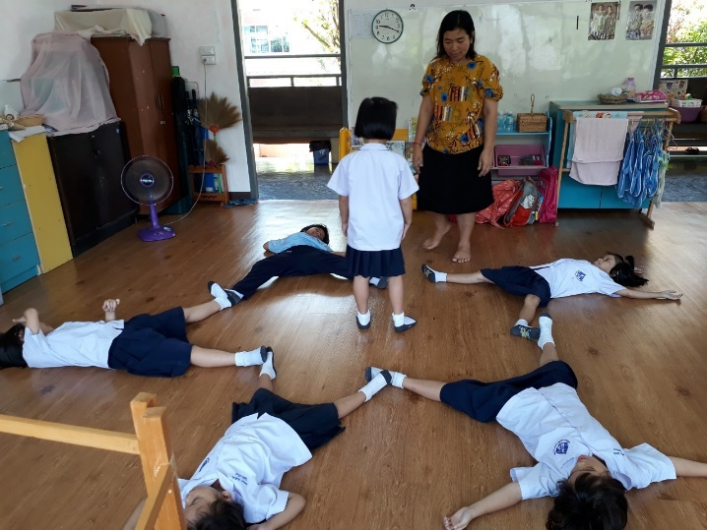
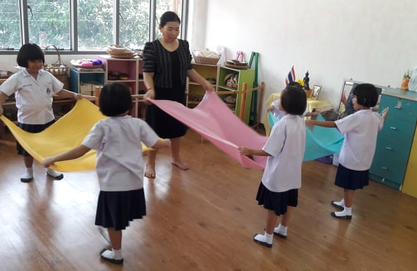

กิจกรรมหลังตื่นนอน
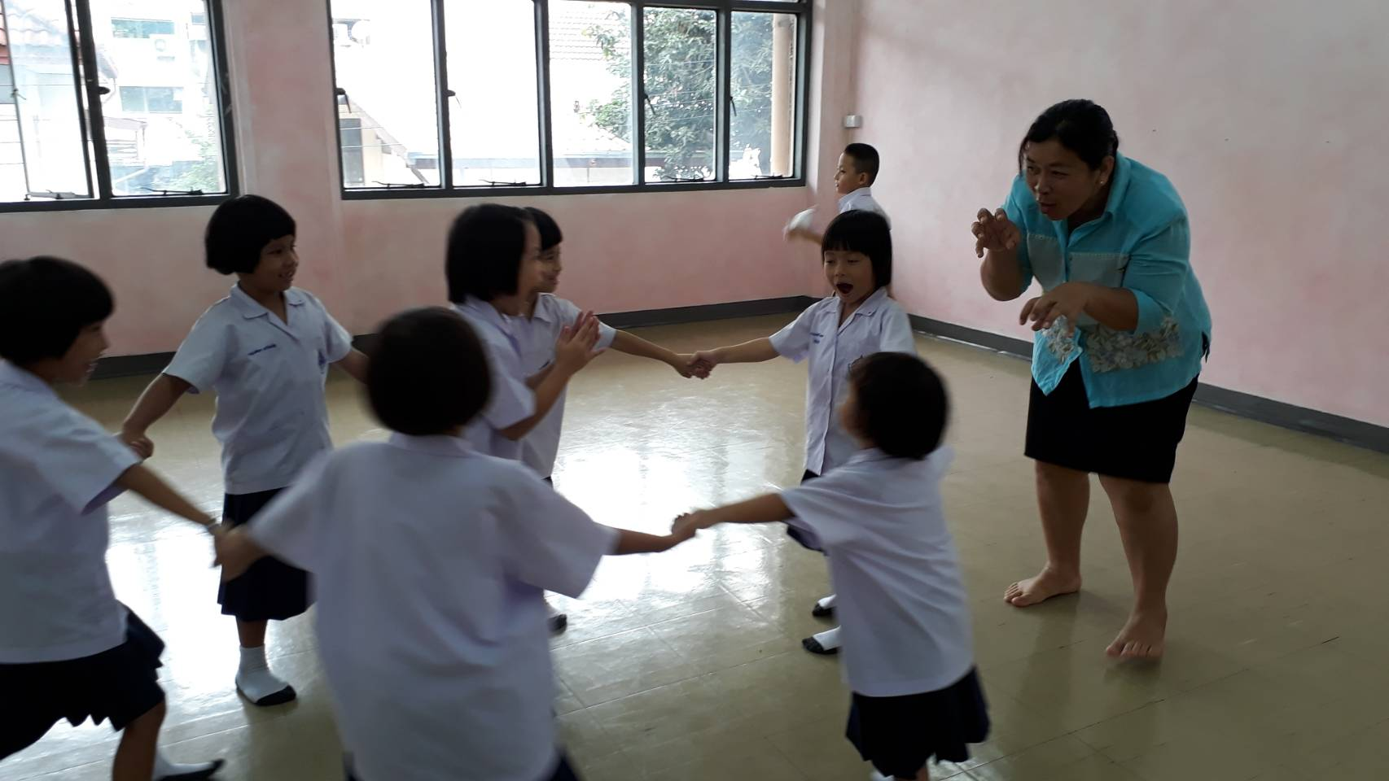

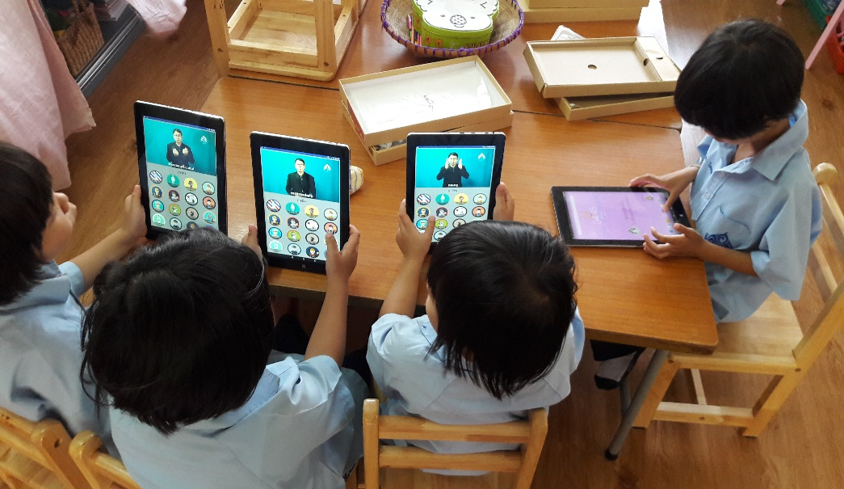

กิจกรรมการเล่นอิสระ

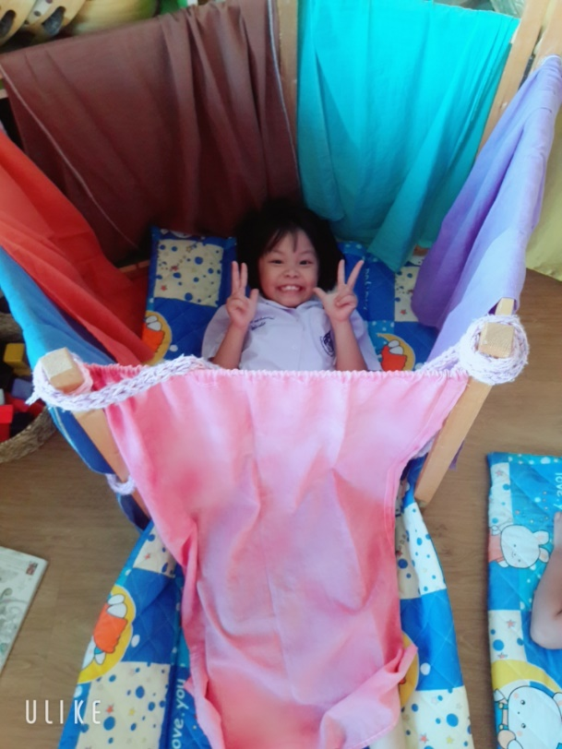
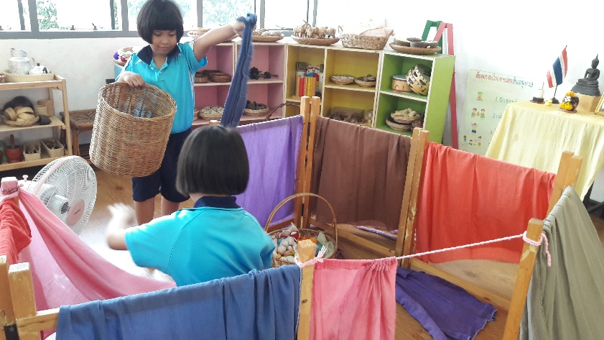

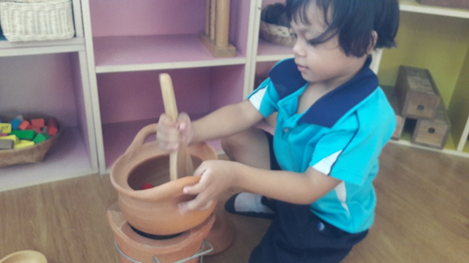

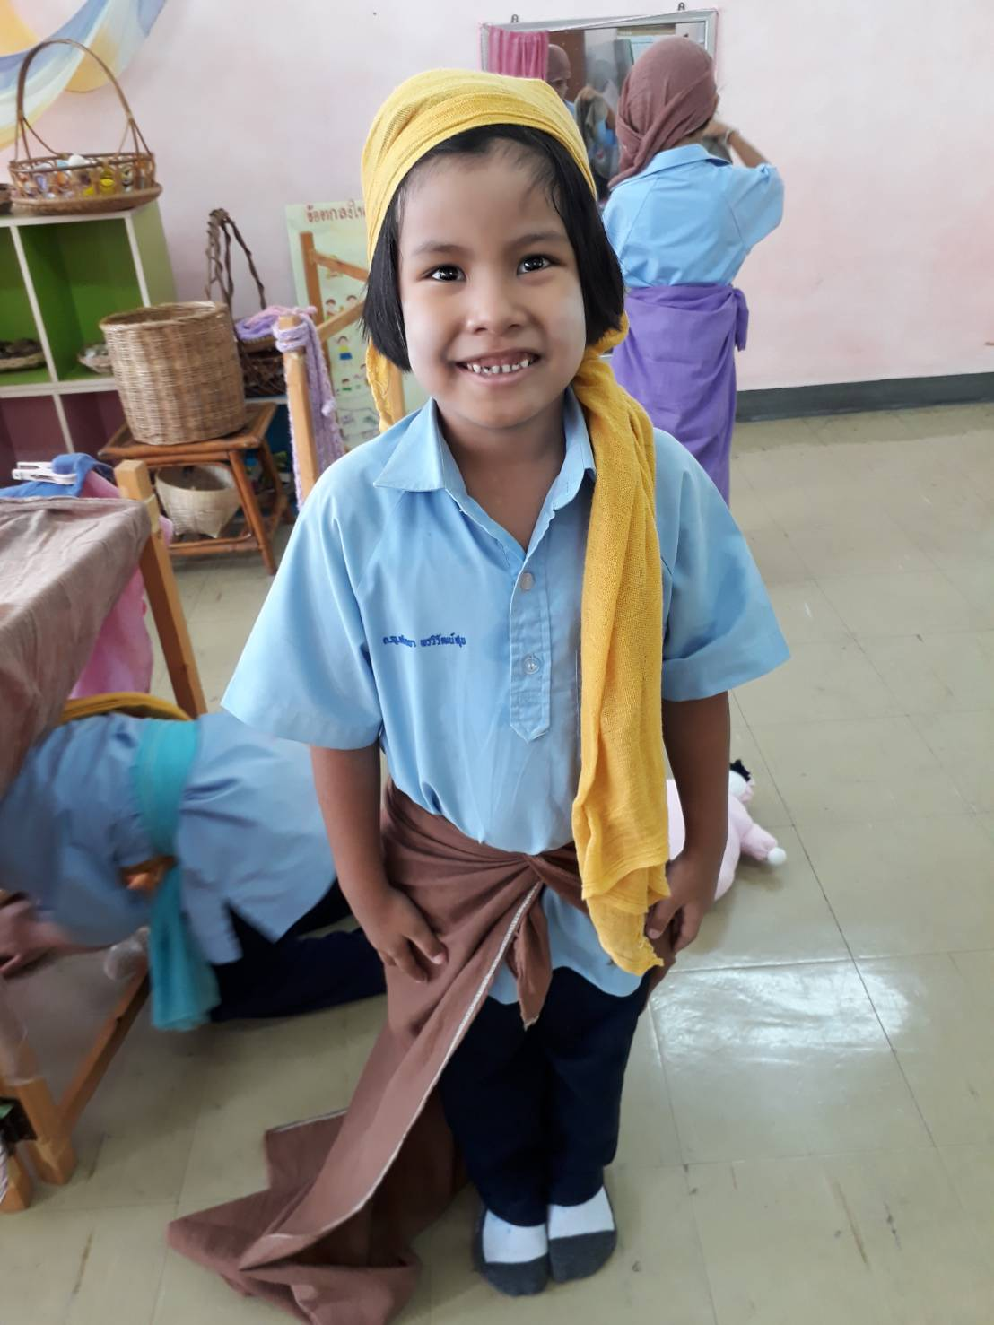

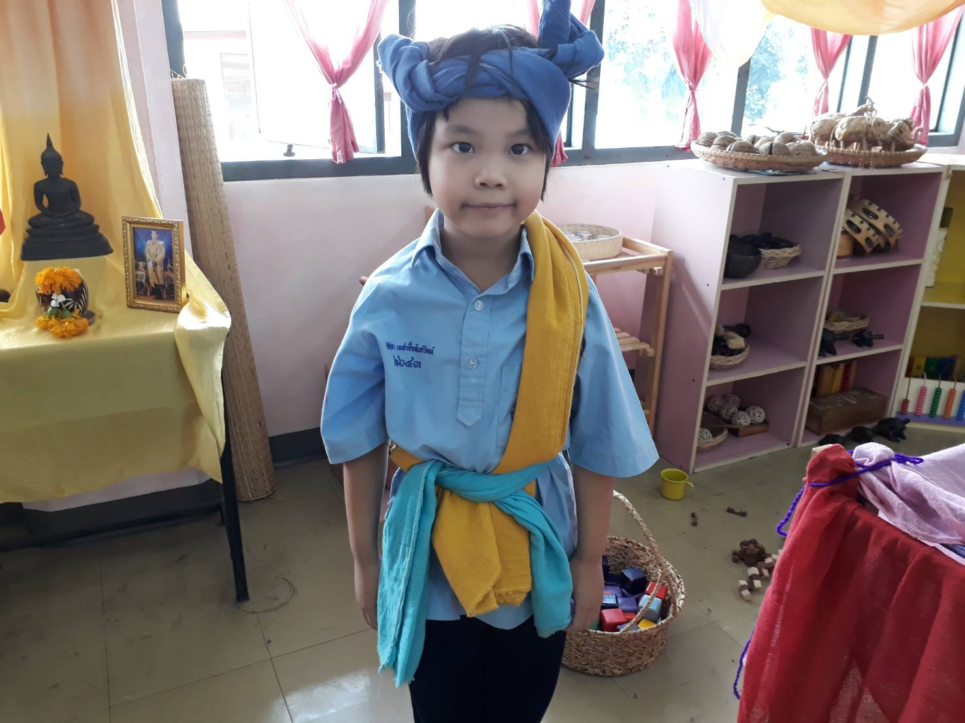

กิจกรรมครูพาทำ กิจกรรมการเรียนรู้ (งานหัตถกรรม เย็บปักถักทอ)
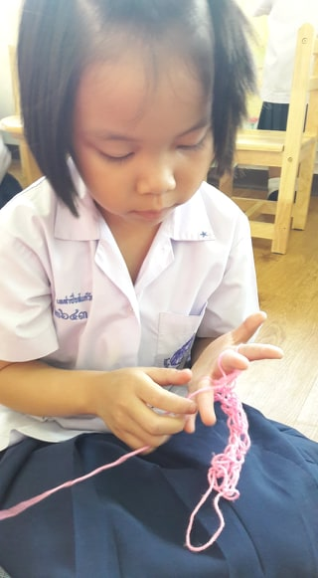
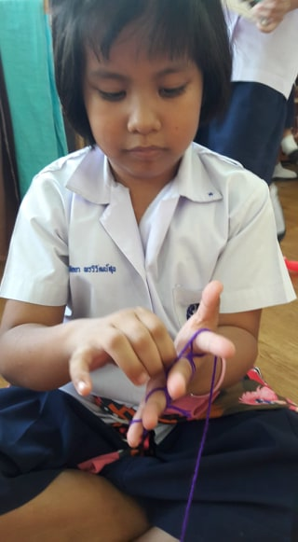
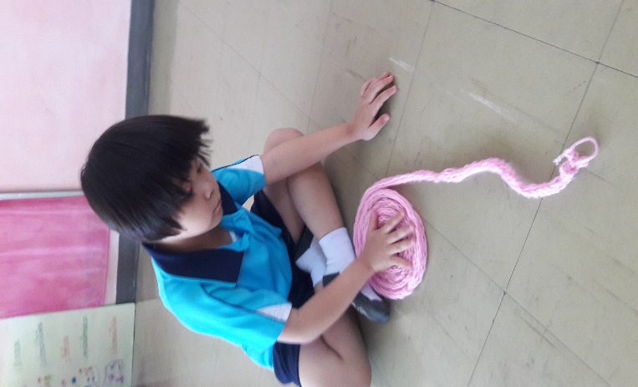

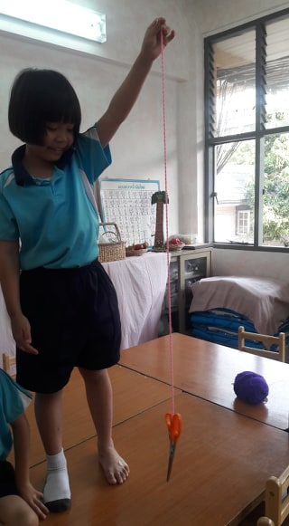
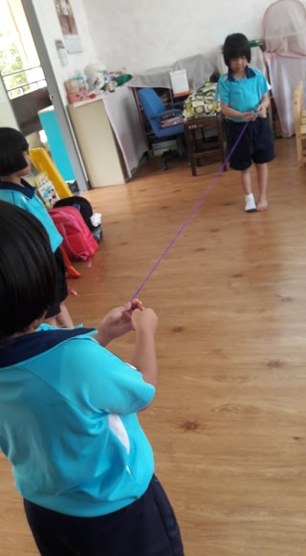

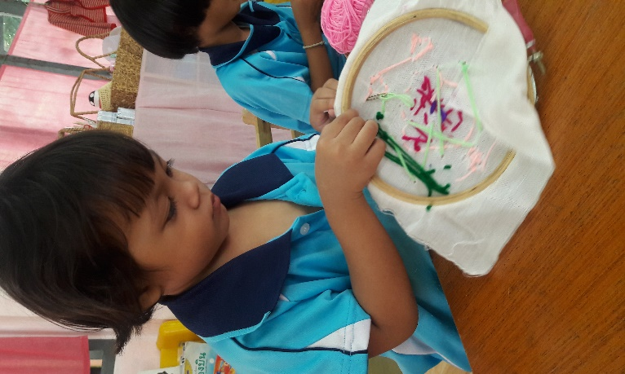

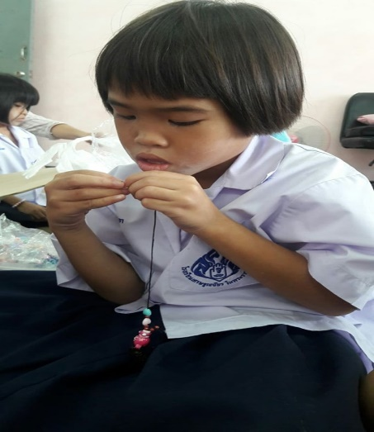
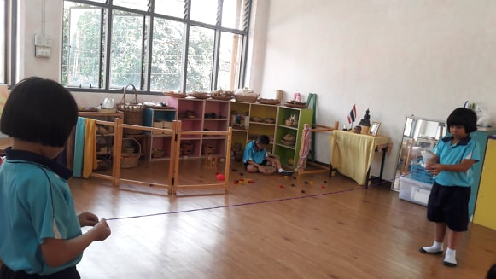

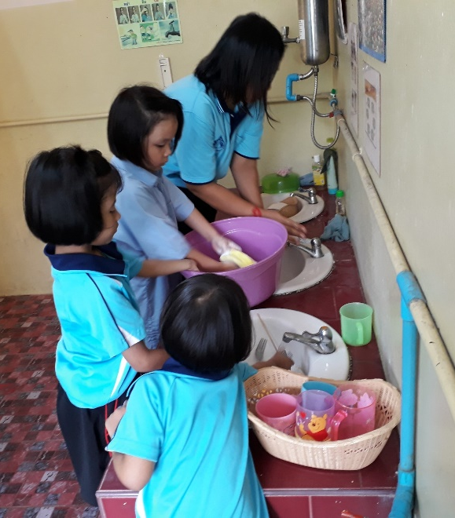
กิจกรรมครูพาทำ กิจกรรมการเรียนรู้ (ทักษะชีวิต งานบ้าน)
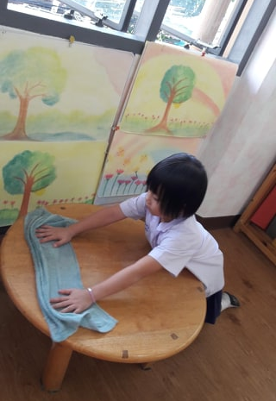
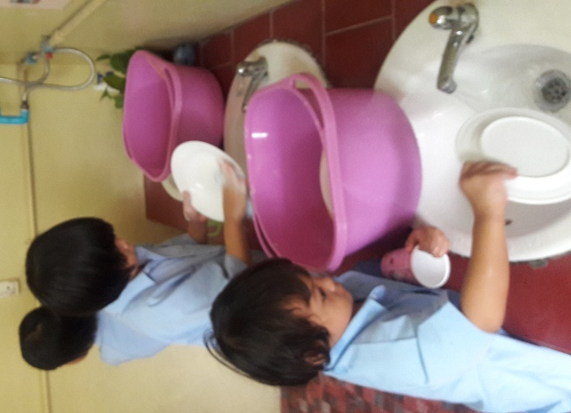

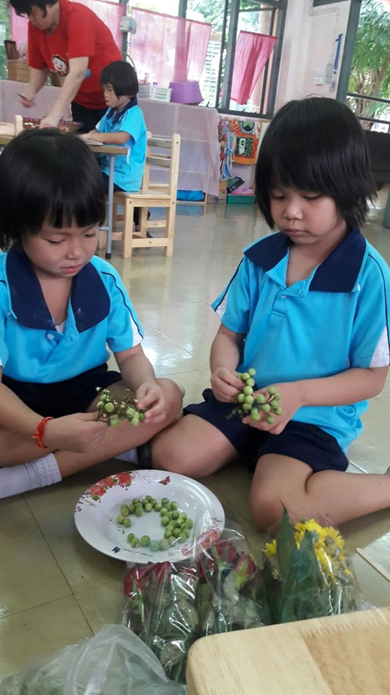
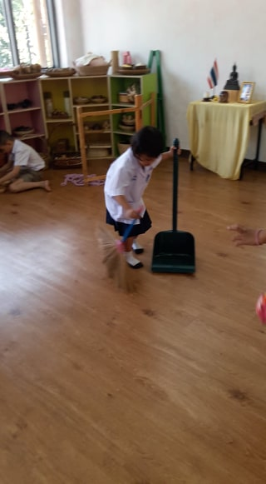
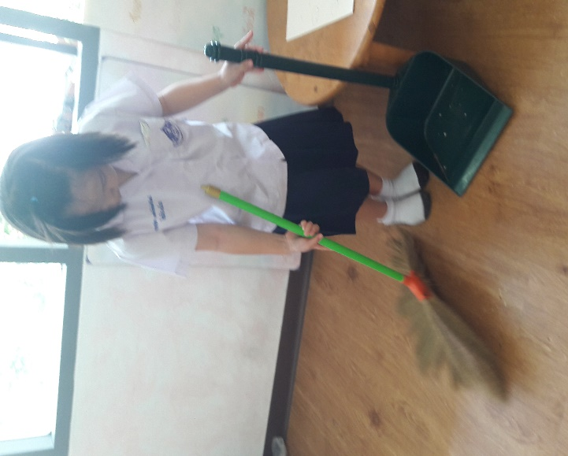

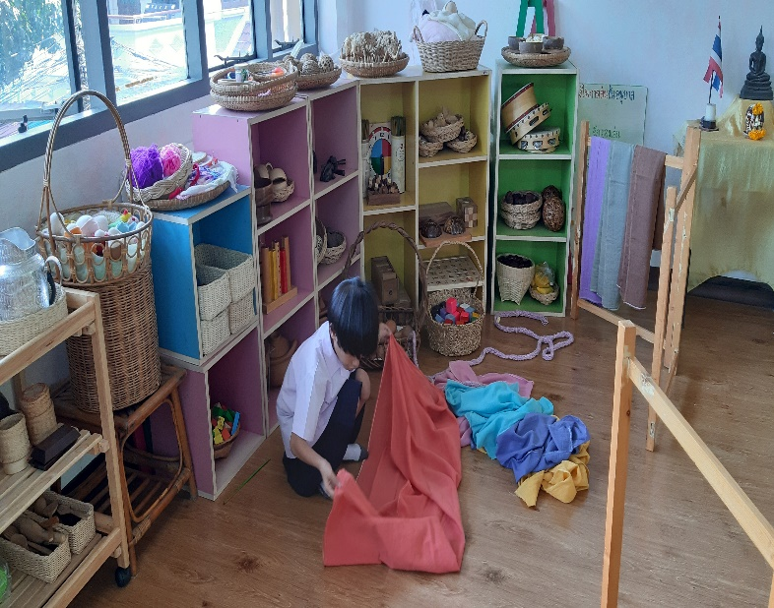
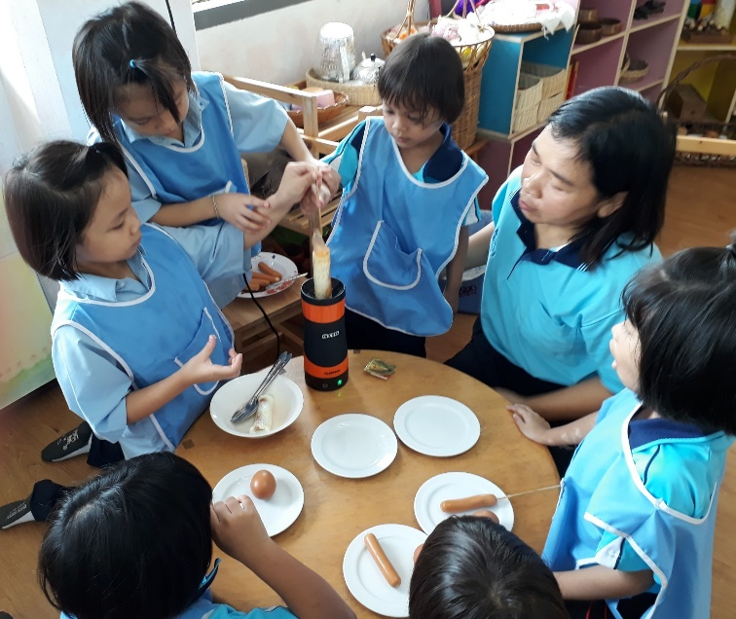

การเรียนรู้ตามหน่วยการจัดประสบการณ์
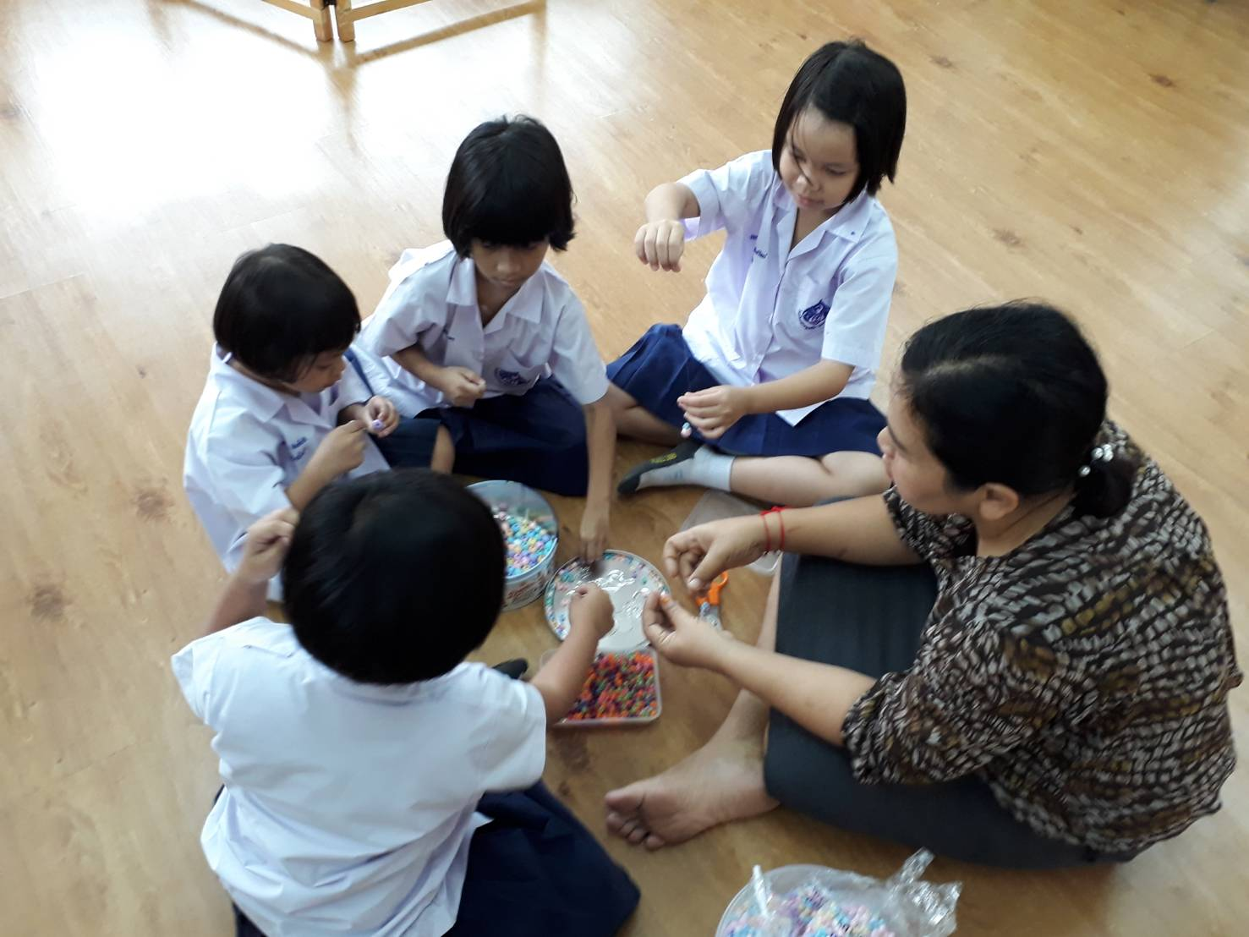
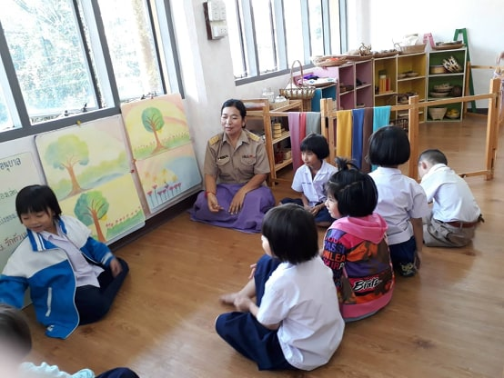

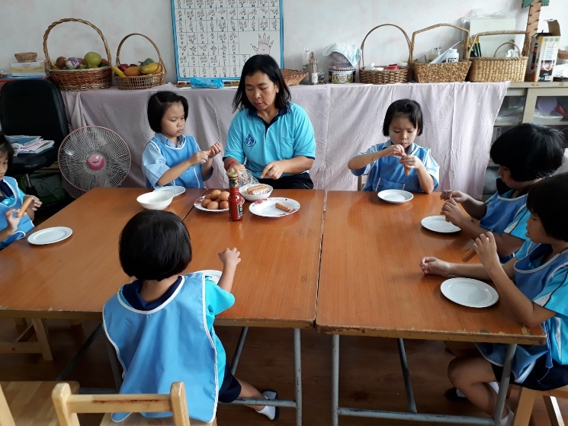
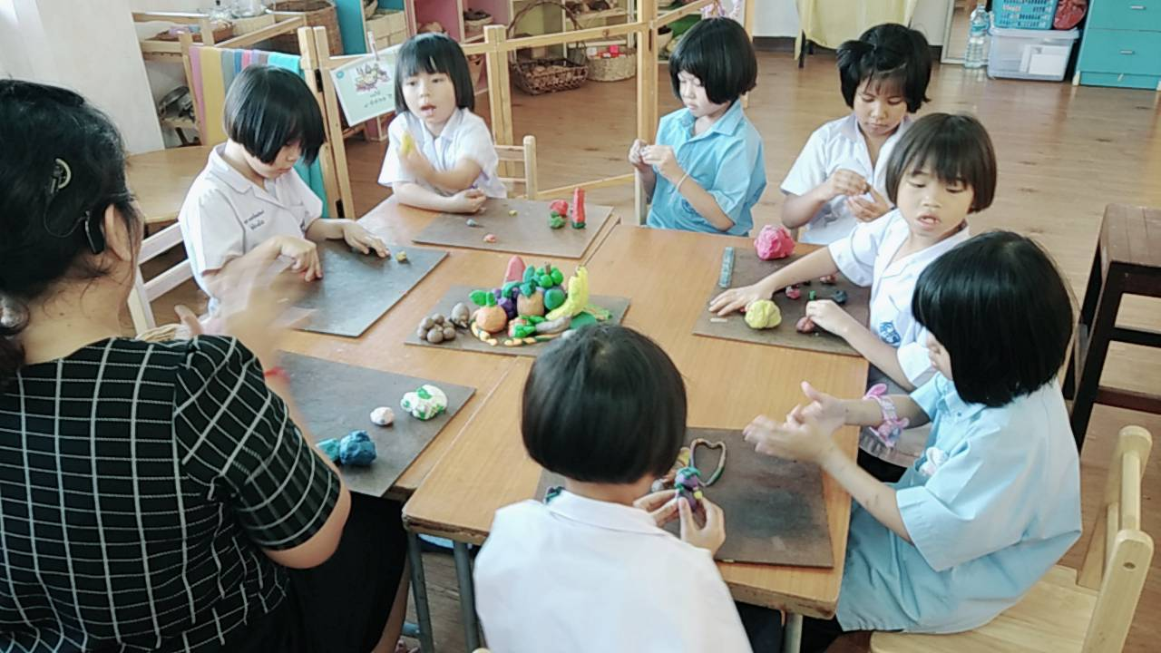

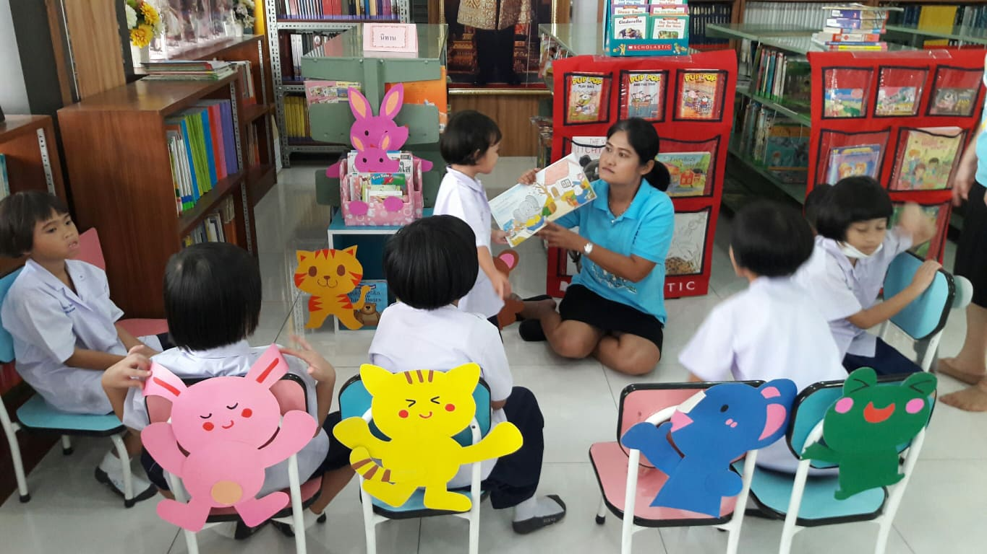
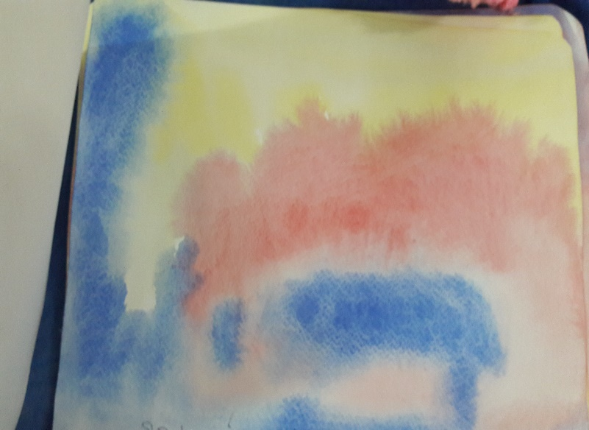

ผลของการจัดการเรียน
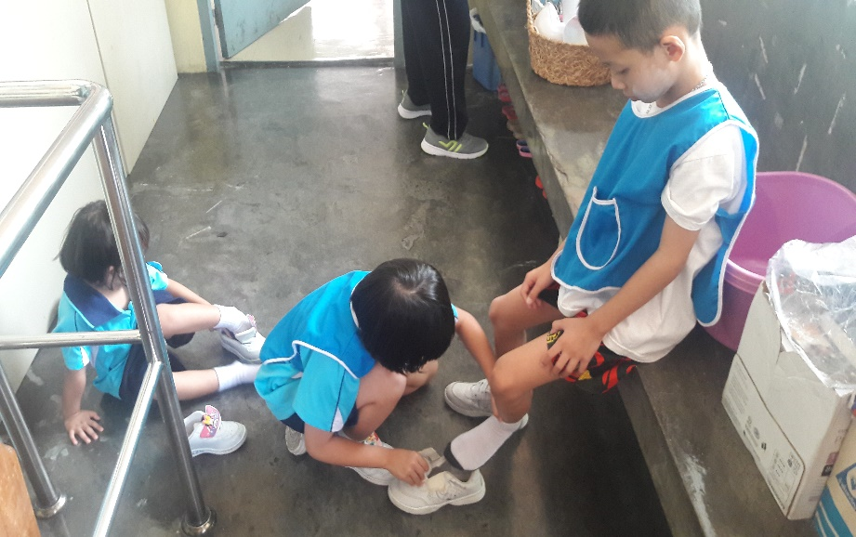
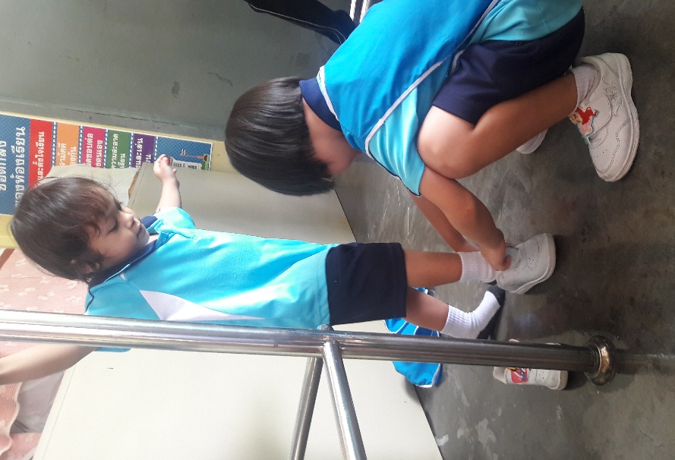

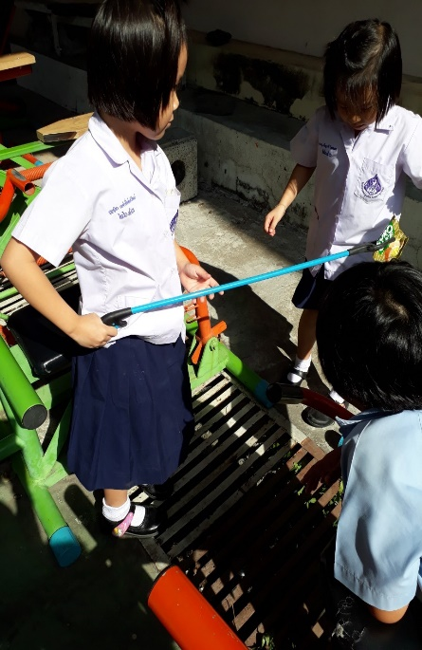
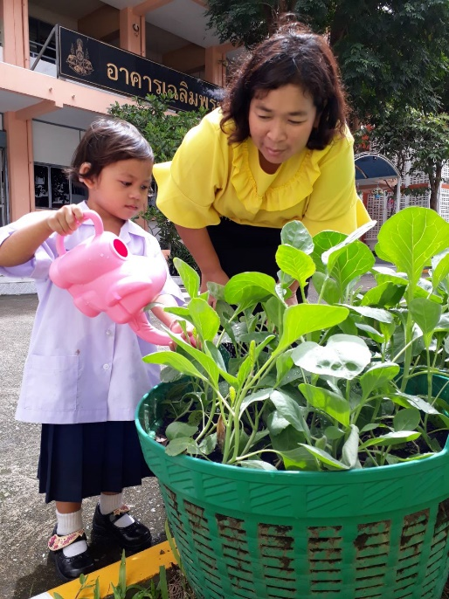

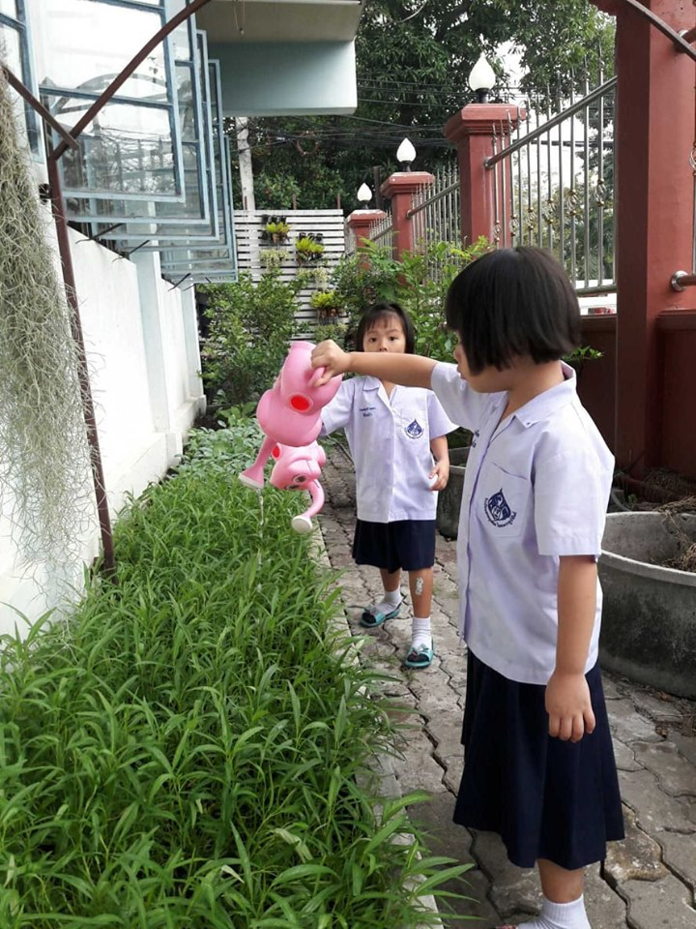

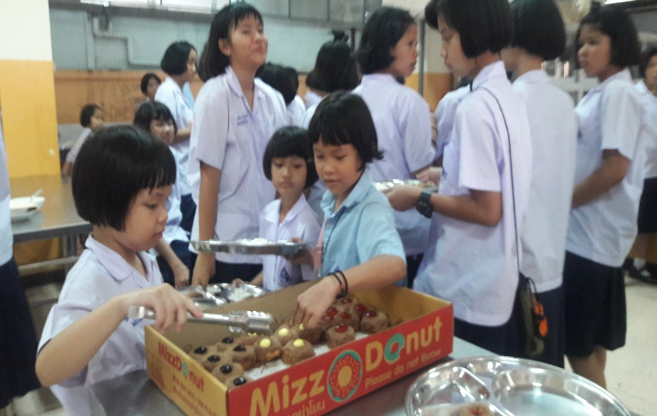

ผลของการจัดการเรียนของนักเรียน
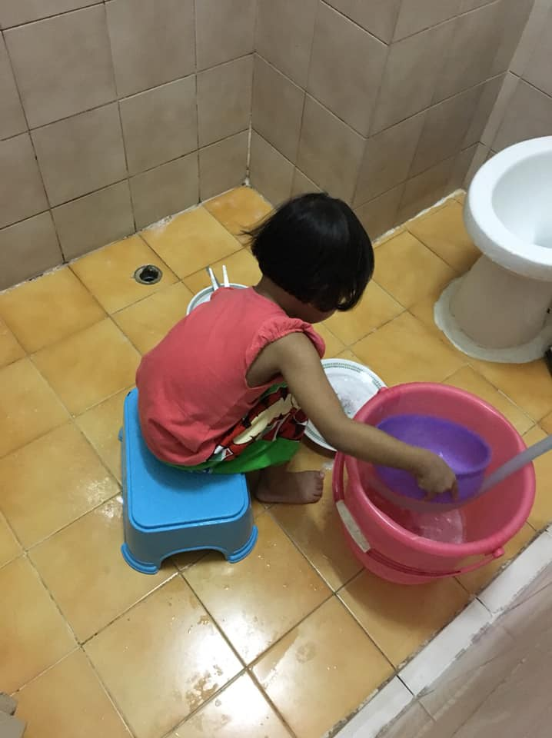
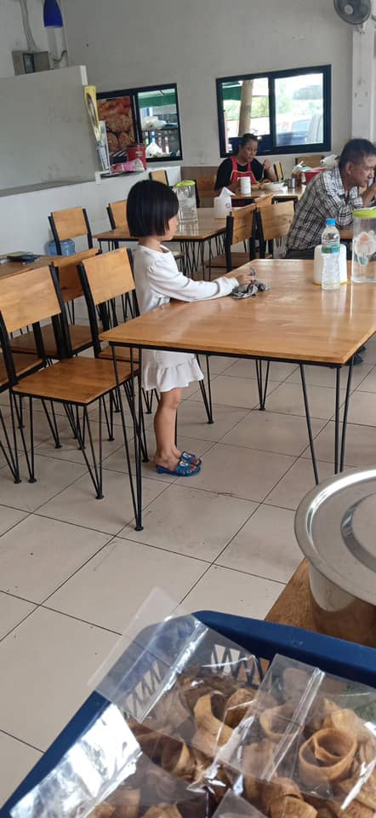

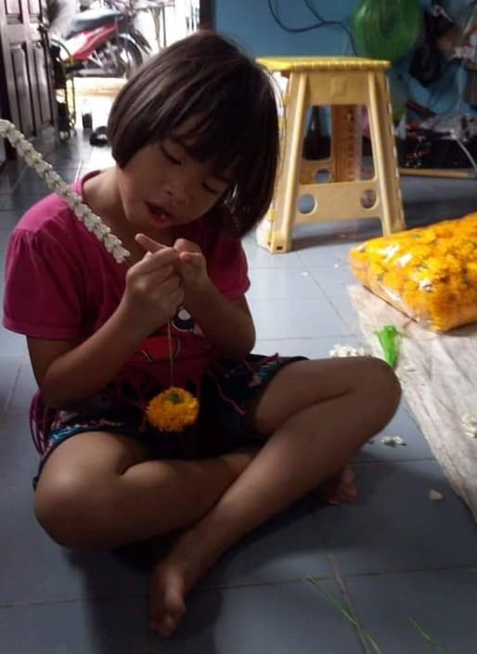

นักเรียนสามารถช่วยงานบ้านเล็กๆ น้อยๆ ได้ ได้ฝึกฝนให้รู้จักการช่วยเหลือตัวเองและช่วยเหลือคนอื่น เพื่อให้ชีวิตสามารถดำเนินไปได้อย่างปกติ อีกทั้งยังส่งผลให้เติบโตเป็นคนดี รู้จักการเข้าสังคม เข้าใจชีวิต เข้าใจผู้อื่น ซึ่งเป็นพื้นฐานอันดีที่นำไปสู่ความสำเร็จในอนาคตด้วย



รายงานผลการวิจัยในชั้นเรียน
เรื่อง
ผลการจัดการเรียนรู้ตามแนวการศึกษาวอลดอร์ฟ
สำหรับนักเรียนที่มีความบกพร่องทางการได้ยิน
ชั้นอนุบาลของโรงเรียนเศรษฐเสถียร ในพระราชูปถัมภ์
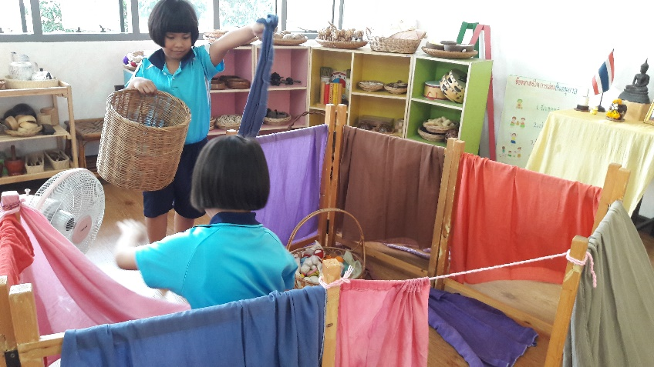

นางสาวพนิดา แสงหิรัญ
ครู

โรงเรียนเศรษฐเสถียร ในพระราชูปถัมภ์
สำนักบริหารงานการศึกษาพิเศษ
กระทรวงศึกษาธิการ

